方城县开展中药饮片流通使用环节专项整治行动

按照《南阳市中药饮片流通使用环节专项整治行动实施方案》要求，我局高度重视，组织执法人员对辖区内中药饮片流通使用环节展开了监督检查。
在此次专项整治工作中，我局共出动执法人员60余人次，执法车辆30余车次，排查辖区内中药饮片经营企业48家，中药饮片使用企业13家。下一步我局将按照方案要求持续开展监督检查工作，对于排查中发现的问题依法依规要求企业进行整改，需立案处罚的依法依规进行处罚。涉嫌犯罪的，及时移送公安机关。
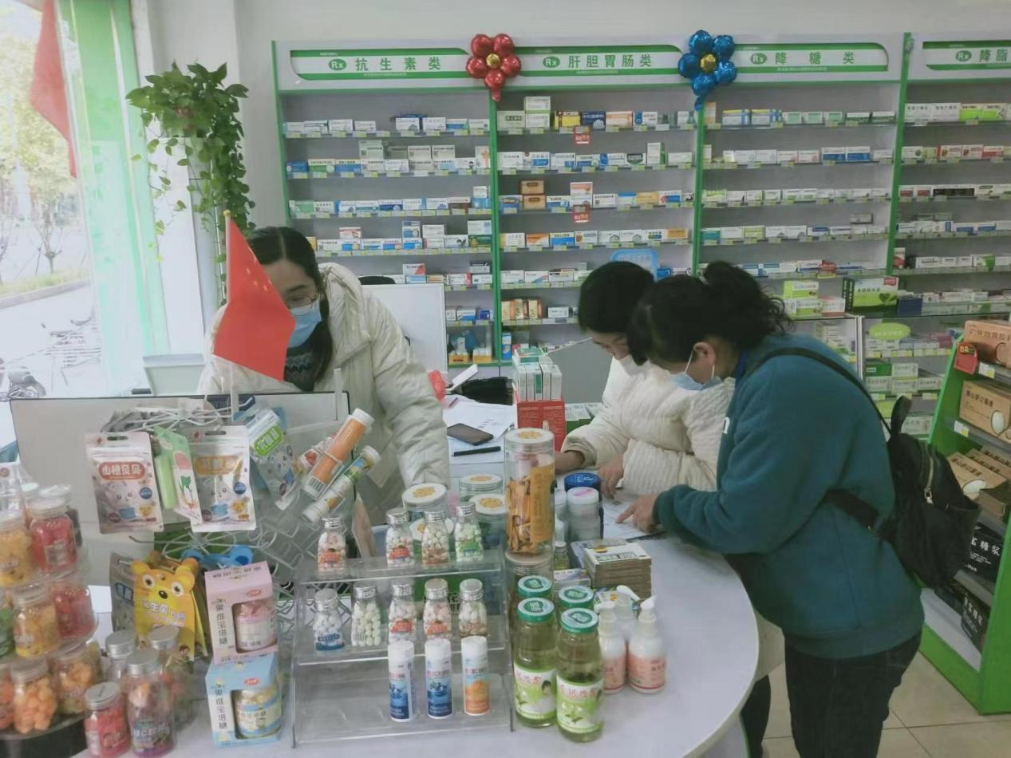
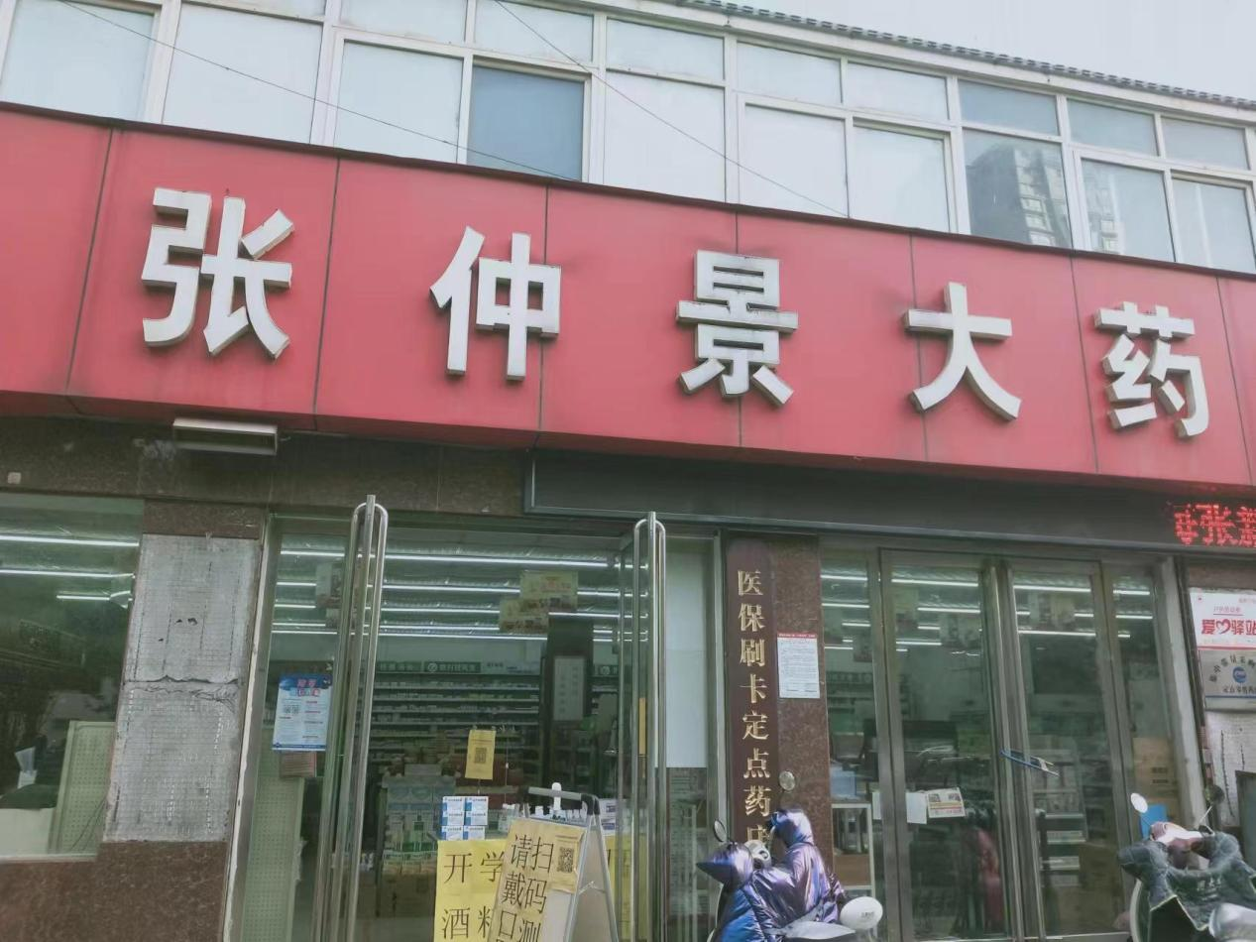

时间：2023年2月23日
整治对象及范围：县城内中药饮片经营和使用企业
整治结果：涉及中药企业61家

